附件2
提案模板
提案人： | 队名（姓名1、姓名2、姓名3） |  | 提案名：
沙龙轮次： | 第2期 | 所属主题： | 车载AI数字宠物
手机号： |  | 邮箱： |  | 指导老师：
所在学校： |  | 所在院系： |  | 所在班级：
提案背景 | 注：通过文字详细描述创意背后的应用场景及现有方案  1、应用场景  什么人群在什么时间、什么地点/位置进行什么活动，目前存在什么痛点（论据宜有数据报告作为依据）。  示例：  基于汽车之家研究院2025年报告【报告】的数据：有接近60%的新能源轿车（纯电+增程式）车主【人群】在车上【地点】停留时间明显变长。用户在车内进行午休小憩【活动】时，现有前排座椅在舒适性方面存在不足，无法有效支撑腿部【痛点】。  2、现有方案  客观分析在上述应用场景中的现有技术方案及其存在的缺陷或不足，包括体验、成本、质量、性能、速度等问题）。  示例：  当前仅有SUV在后排座椅提供长腿托功能，轿车在前后排均没有提供腿托功能【缺陷】，无法更好的满足车主的午休舒适性需求【体验】。
提案方案 | 注：通过文字描述创意的总体思路和具体技术方案  1、总体思路  本方案要解决什么问题、业务价值，方案的组成模块，每个模块的主要功能，方案相对现有技术方案的优劣势、有益效果。  本方案主要解决午休时座椅无法有效支撑腿部的痛点【问题】，包括一个腿托伸展机构和一个腿托支撑机构【组成】。在腿托伸展机构中，通过步进电机带动连杆实现腿托的伸展，有效支撑腿部至小腿肚【功能】；在腿托支撑机构中，通过步进电机带动支撑面实现合理的角度支撑【功能】。最终座椅靠背、连杆、支撑面实现倾斜角度、伸展距离的联动，保障小腿部得到合理的长度、角度支撑，实现零重力座椅2.0版【业务价值】。有效支撑身高185cm的人群午休对座椅的舒适度需求【效果】。  2、技术方案  利用文字并辅以必要的图片、框架图、设计图、流程图等详细阐述创意的具体技术方案。  示例：  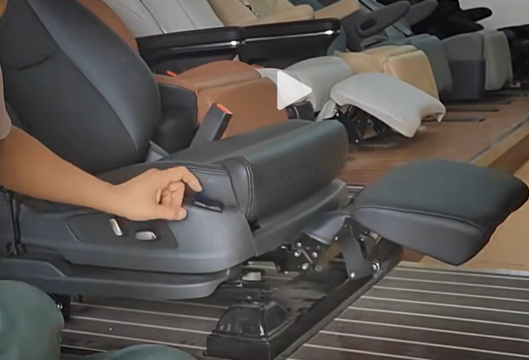  图1 效果图  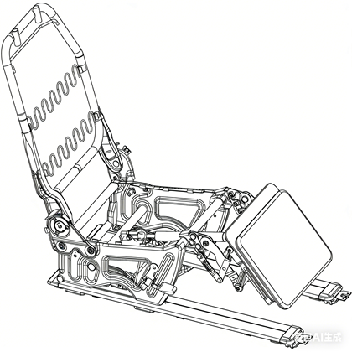  图2 设计图【设计图】  设计说明【具体方案】：  在座椅侧面设置两个开关如图1，一个开关通过电机控制腿托伸展机构的伸展长度，一个开关通过电机控制腿托支撑机构的倾斜程度。  在腿托伸展机构中如图2，整个框架采用高强度铝合金材质，通过电机带动四连杆机构，连杆由主动杆、从动杆、固定铰链、活动铰链组成，在伸展时，主动杆绕固定铰链顺时针转动，通过活动铰链带动从动杆向前摆动，实现腿托伸展。  在腿托支撑机构中，整个框架采用高强度铝合金材质，支撑面采用高弹性海绵、透气网布的复合材料，支撑面表面弧度设计采用符合人体腿部曲线的造型。

